Introduksjonskurs/lynkurs for regattaseilere

Regattaseiling
- Målsetning:
  - Stimulere til deltagelse
  - Ufarliggjøre –
  - Enkle prinsipper for vellykket seilas
Fokuser på enkle prinsipper og unngå feil
Ha realistiske mål

  - Et ønske om å få med flere – et godt miljø for seiling!

Forberedelse og forutsetninger for regattadeltagelse
Påmelding, Kunngjøring, Seilingsbestemmelser
Regler – bl.a. om vikeplikt under regatta
Startprosedyre – banen – runding av merker

  - Hvordan komme fort rundt banen?
    - få båten til å gå fort – båt og seiltrim
    - veivalg – strategi - taktikk

  - Arbeidsfordeling om bord - posisjoner
  - Hva bør jeg trene på for å bli bedre?
  - Hvilke seilaser kan jeg delta på i år ? – terminliste

Forberedelse og forutsetninger for
regattadeltagelse
- Klargjøre båt og mannskap
  - Sjødyktig båt – praktiske løsninger – vedlikehold (seil og utstyr)
  - Samle mannskap, familie – venner – mannskapsbørs
- Formelle krav;
  - Medlemskap i seilforening kns.no
  - Klassebåt eller NOR-rating målebrev/sertifikat (www.norrating.org) – gratis første år
  - Forsikring av båt – ansvarsforsikring normalt inkludert i vanlig forsikring
  - Ikke lenger krav om lisens NSF (kun NM)

Regler for regatta
- Egne SEILINGSBESTEMMELSER (SB)for hver regatta
  - Påmelding, deltakeravgift, klasseinndeling/-flagg, hvor skal det seiles, avvik fra kappseilingsreglene, sikkerhetskategori/-krav, premiering, etc.
(praktiske opplysninger i vedlegg/kunngjøring/web)
- KAPPSEILINGSREGLENE
  - Regler om vikeplikt, protestbehandling, hva som er lov/ikke er lov, organisering av kappseilas, etc
- Sjøveisreglene
  - i forhold til andre båter og om natten

- 3 hovedregler;

Vikeplikt

  - 1. For motsatte halser (styrbord/babord);
båt for babord halser må holde av veien
  - 2. For samme halser -lo/le;
lo båt må holde av veien
  - 3. For samme halser - Innhentende båt (aktenom/forenom)
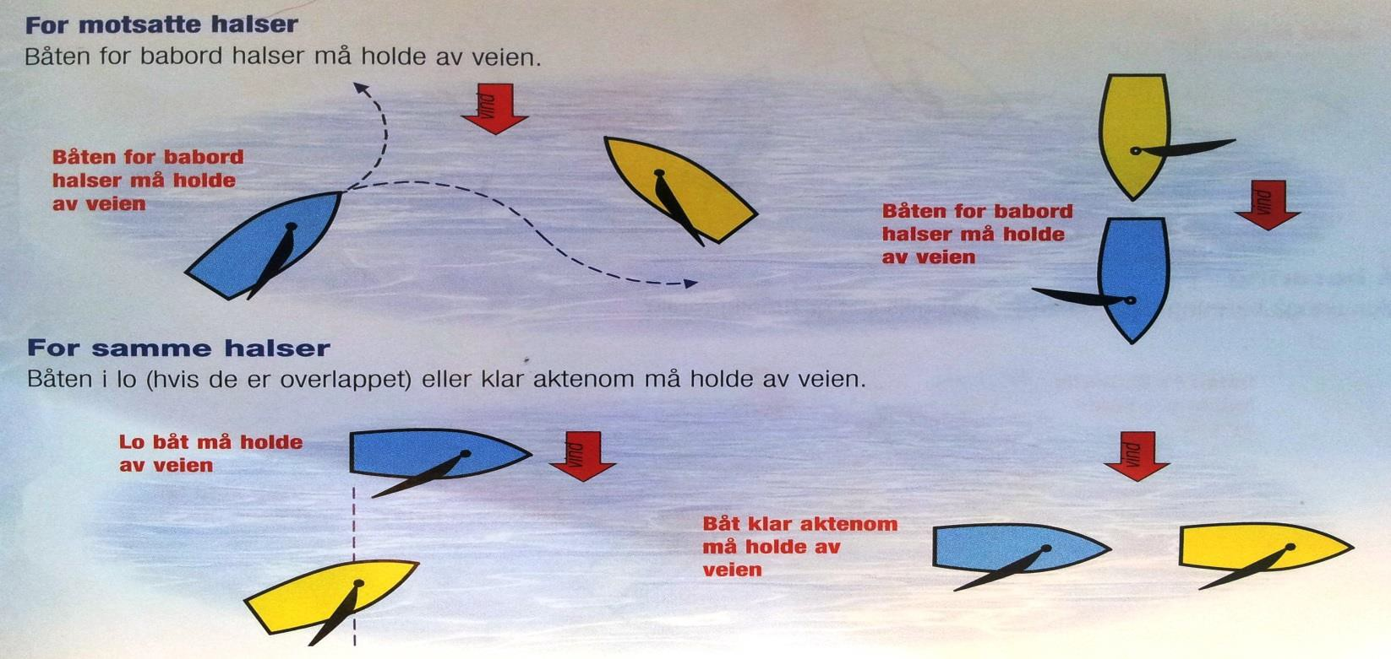
båt klar aktenom må holde av veien

Andre regler
- Stagvending (13);
  - Etter at en båt har passert vindøyet skal den holde av veien for andre båter til den er på bidevinds kurs.
- Unngå berøring (14);
  - En båt skal unngå berøring med en annen båt hvis det er rimelig mulig.
- Få retten til veien/endre kurs (15 og 16);
  - Når en båt får rett til veien (eller endrer kurs) skal den til å begynne med gi den andre båten plass til å holde av veien.

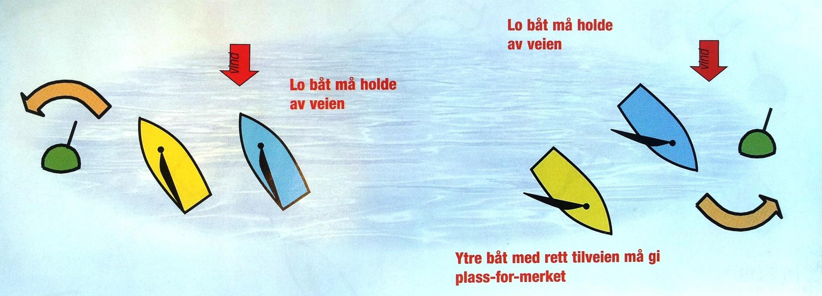
Vikeplikt; ved topp-/bunnmerke (18)
- Indre båt har rett til plass for runding dersom overlapp ved 3-båt-sonen (3-båtlengder fra merket)
- Ingen rettigheter om du slår i sonen

Vikeplikt, forst.
- Plass for hindring (land, grunner, båter med retten til veien,...)
  - Rope; "PLASS FOR HINDRING!"
  - Enten slå umiddelbart eller rope "SLÅ SELV!"
- Sammenstøt forbudt
  - Selv den som har retten til veien plikter å prøve å unngå sammenstøt
– gjør han ikke det og det oppstår skade kan han (begge) bli
diskvalifisert (DSQ)
- Godt sjømannskap/god sportsånd
  - Vise hensyn overfor nybegynnere ( "L" på hekken) – Men, det er ikke usportslig å kreve at andre følger reglene – reglene er en del av sporten
  - Unngå trøbbel – det er en god strategi for å gjøre det godt

Startprosedyren
Oppmerksomhetsignal; flagg og lyd(horn) 6 min før start og et min før startsignal
Startsignaler; flagg og lyd(horn)
- 5 min: Varselsignal – klasseflagg opp
- 4 min: Klarsignal – "P" ("Blue Peter") – motor av
- 1 min: Klarsignal ned
- 0 min: START – klasseflagg ned

Se klarsignaler kappseilingsreglene:
Blue Peter kan byttes ut med I, Z og Black flag

Tyvstart – flagg "X" (finske nasjonalflagg) – på retur; holde av veien for andre båter til startlinjen er passert igjen

Første Likhetstegn flagg =Generell tilbakekalling

Flagg-signaler
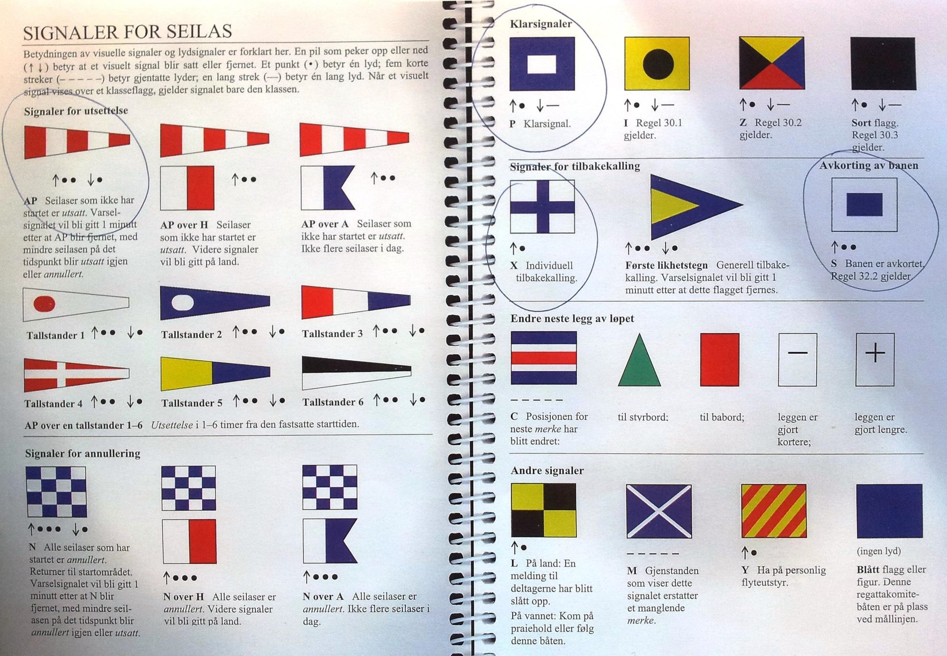

Starten
- Start for styrbord halser – alltid!
- Startlinjen
  - Lay-lines
  - Favorisert side?
- Hvor på linjens skal jeg starte?
  - Trangt om plassen ved startbåten
  - Fri vind
  - Hvor på banen vil jeg seile – hvordan komme dit?
- Skaff plass i le – press opp før start – fall av i starten

Banen
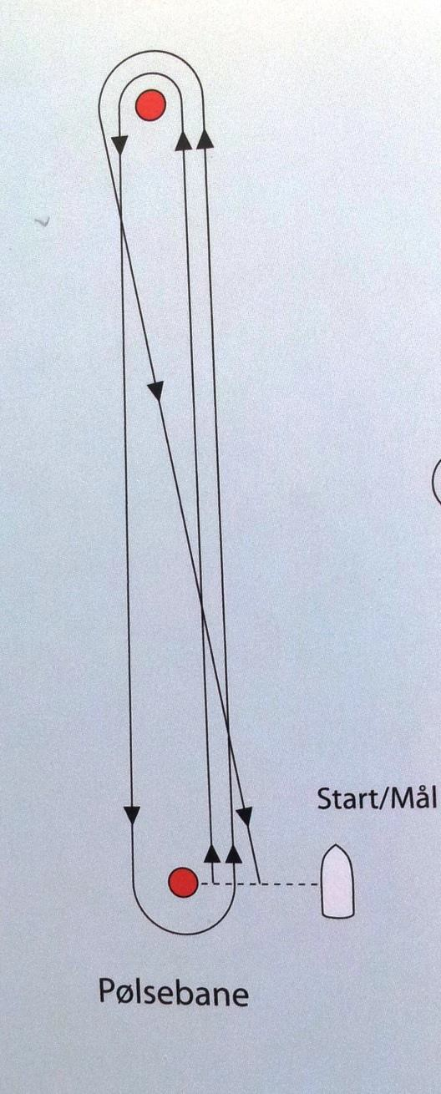
- "Pølsebane" - 2 runder:
  - Start
  - Toppmerket - Babord runding (mot klokka)
  - Bunnmerket = bøyen på startlinjen (startbåten har flyttet seg) – Babord runding
  - Toppmerket – BB runding
  - Mål – linje mellom bunnmerke og startbåten
- Avkorting – flagg "S"
- Egen bane for Lystseilere

Eivind Melleby's 3 regler
- Vær i nærheten av startlinjen når starten går

- Seil litt kortere enn de andre

- Seil litt fortere enn de andre

(PS. Det har aldri vært en ulempe å lede.)

Hvor på banen bør jeg seile?

  - Strøm – vindendring?
  - Vindskift – slå på "header"
  - Seil det lengste legget først
  - Ikke ut på kantene
  - Seil ut på layline 5-15 båtlengder fra merket
  - "No-go"-området under toppmerket
  - Spinnaker;
    - sette bag/fall på nest siste
legg
    - sette bom på siste legg
  - Slag/jibb; ta landmerke

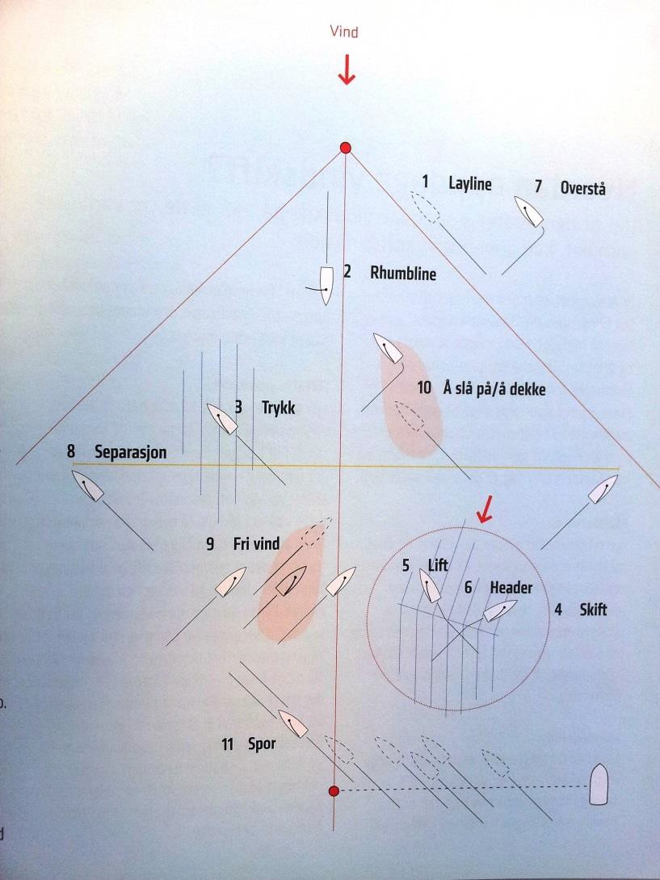

"Seil litt kortere enn de andre"
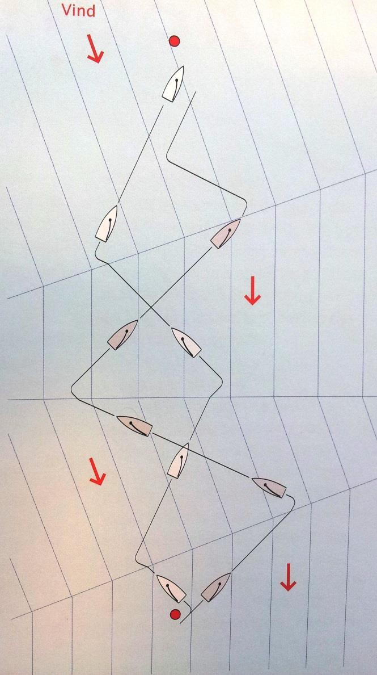
  - Strøm?
  - Vindskift
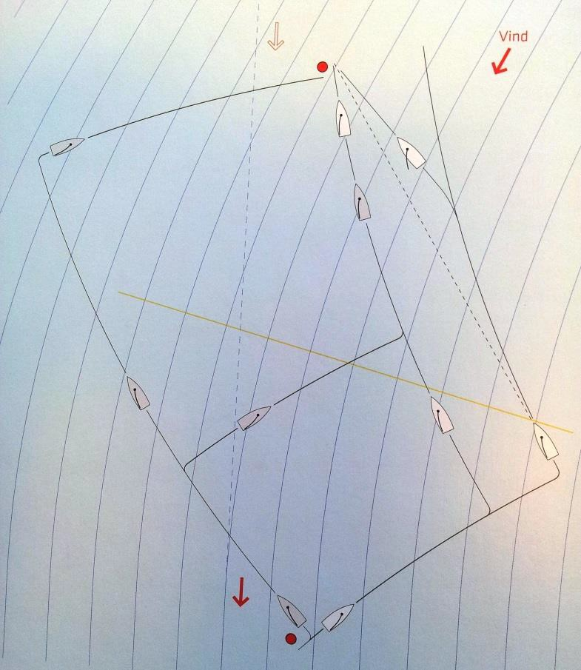

Merkerundinger
  - "Kø-ordning" ved styrbord layline inn til merket
  - Bedre å overtså litt enn ikke å stå opp merket
  - "No-Go"-område – sørg for tid nok til å forberede runding
  - Ikke gå for langt før første jibb – vinddreining?
  - Bunnmerke – stor bue og tett på merket på kryss – ikke slipp andre på innsiden etter runding
  - Husk 3-båt-sone. Rop "overlapp – plass for merke"

Båtfart
Båten:
  - Rent undervannsskrog
  - Fjerne unødig vekt (det er det mye av!!)

På banen:
  - FRI VIND !!! – slå deg vekk fra lo båt
  - Seiltrim
  - Stabil roring/balanse med storseil
  - Kontroller krengning:
- Vekt på ripa, styre høyere/flatere seil, storseil ut
- Størst fart når båten er på grensen til å føles "død"
- Fart føles ikke – leses på loggen
  - Fordele oppgaver – konsentrasjon om egne oppgaver i regattamodus

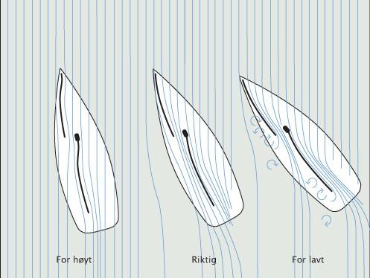
Kryssvinkel

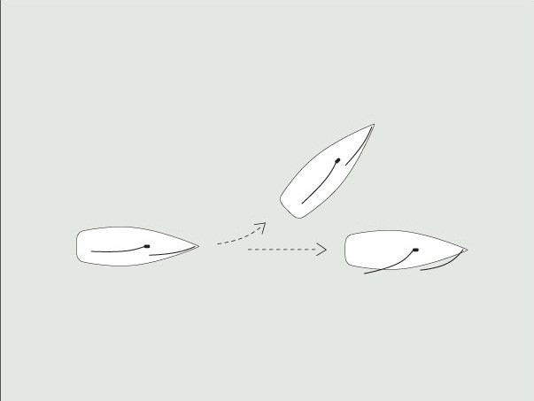
Styre eller skjøte?

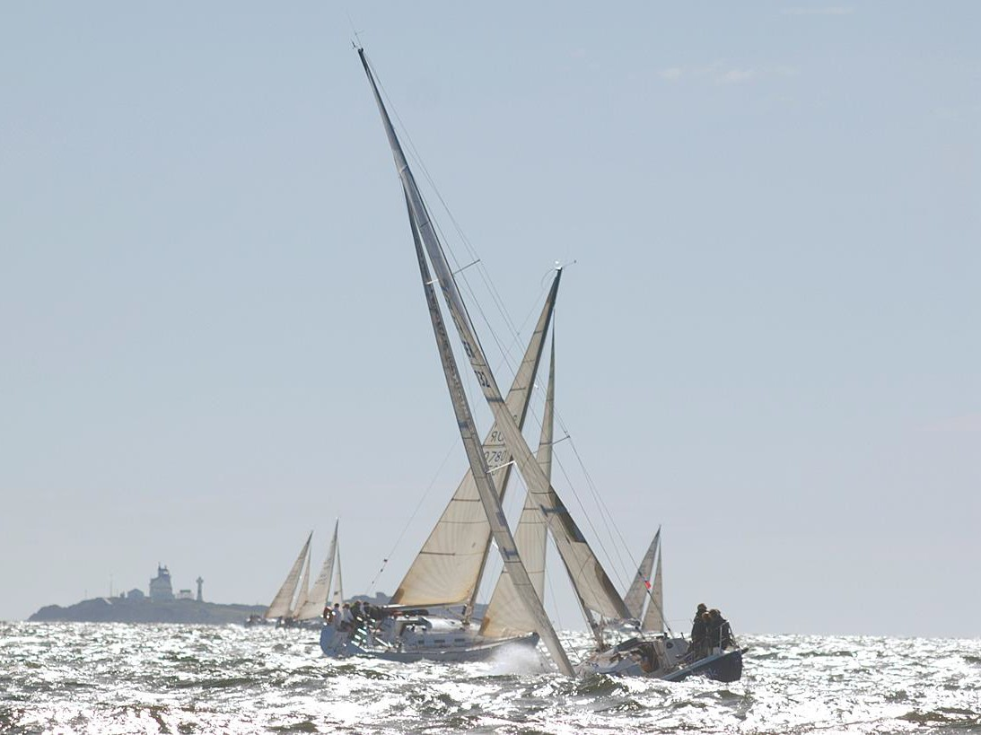

Hva er Lus?

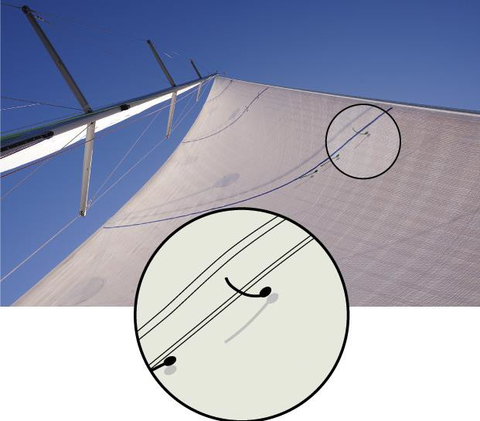

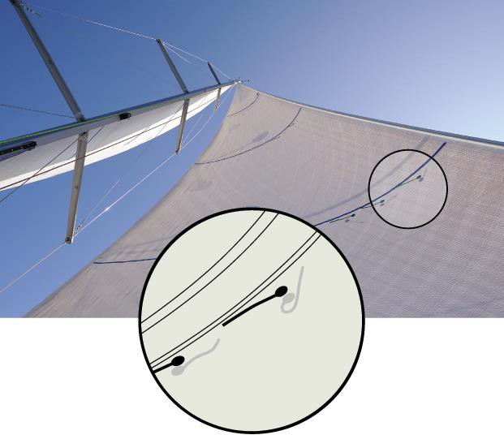

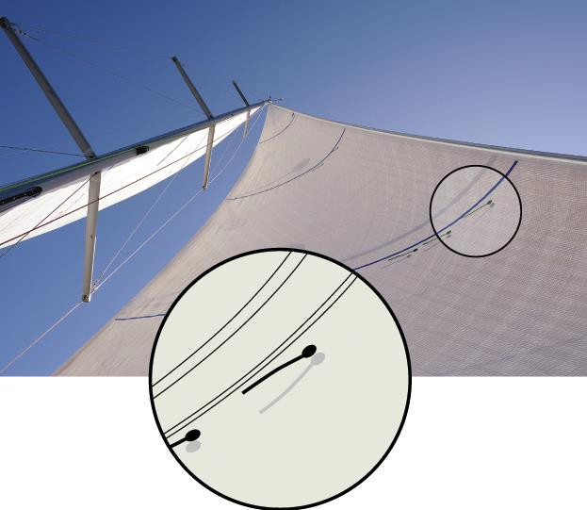

Tvist i seilet
- Vinden bremses mot vannet – blåser mer i toppen av seilet
- Båtfarten er konstant
- Relativ vindvinkel er rommere i toppen av seilet
- Seilet må tvistes – mer i lett vind, mindre i mye vind

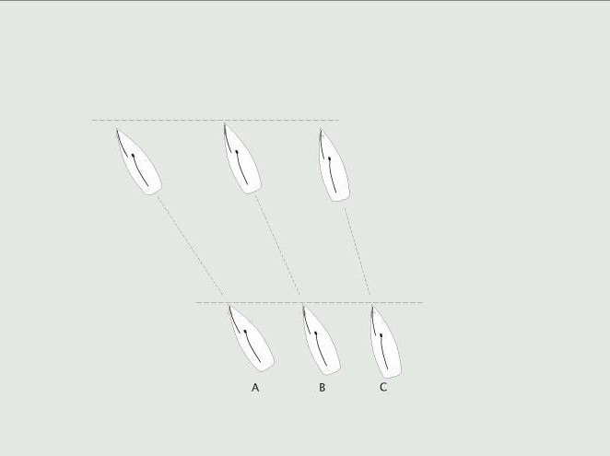
Fart vs. høyde (VMG)

Seiltrim
- Mye bus (dype seil) = mye kraft/akselerasjon (og mye krengning)
- Lite bus (flate seil) = høyere hastighet – smalere spor å styre på – mindre kraft/krengning
- Lett vind; slakke skjøt/fall/akterstag – dype seil
- Mye vind; stramm alt – flate seil

- Vinden ser begge seil som en stor foil
- Forseil=gasspedal, storseil=høyedror
- Trimsyklus; Først forseil, så storseil - repeteres

Forseil-trim
- Ha lus i flere høyder på seilet
- Lus viser riktig høyde/skjøtevinkel og tvist
- Tvist reguleres med skjøteløper
  - Skjøtet skal "peke" midt på forstag
  - Skjøteløper frem -> mindre tvist/seilet lukker oppe
  - Skjøteløper tilbake -> mer tvist/seilet åpner oppe
- Skjøte-spenning regulerer skjøtevinkel+bus
- Akterstag regulerer bus /stramt akterstag gir flatt forseil
- Fallspenning regulerer busens plassering
- Blafring i akterlik stanses med strammere liksnor

- På kryss:

Storseil-trim

  - Bommen i senter av båten
  - Bakerste del av øverste spile skal være parallell med fartsretning
  - Båtens balanse styres med storseil – bom slippes ned i rosser og
mye vind (og når en skal gå bak en styrbord båt!)
- Slakkere storseilskjøt gir mer tvist – brukes i kombinasjon med
storseilvogn
- Uthal gir flatere seil i nedre del av seilet
- Akterstag gir flatere seil i øvre del av seilet (samt flatere forseil)
- Fall (og cunningham) regulerer busens plassering
- Kick reduserer tvist på lens (får toppen ut fra salingshornene) – må slippes ved broch/kineser
- Innslag ved masten betyr ikke så mye – for mye krengning betyr mye/gir dårlig fart og ubehagelig seilas
- Blafring i akterlik stanses med strammere liksnor

Spinnaker
- Broach er ikke farlig – kineser er litt verre
- Lær å temme trollet – verdens morsomste seil!
- Trimprinsipper: (laminær luftstrøm –10-20 gr skjæring TWA)
  - Spinnakerbom og storseilbom vinkelrett på vinden
  - Stram spinnakerskjøte til knekken i lo lik forsvinner –slipp ut/stram inn – kontinuerlig
  - Lo lik skal stå loddrett over bomnokkel – står seilet som et slips etter bommen ->slipp ut på skjøte og bommen frem
  - Mye vind -> bom og barberhal ned for å stabilisere
- Berging i mye vind gjennom "brevsprekken" - spinnakeren "drepes" bak storseilet, (fallet i vannet)
- Trimliner: Bras, bomnedhal, skjøte og barberhal
- Styre inn under spinnaker i rossene – slipp skjøt og storseil (skjøt og kick) ved broach

Arbeidsfordeling - posisjoner
- Vanligst; En (skipper) bestemmer alt og gir ordre om alt – mye skriking – "alt går galt"
- Bedre; Hvert mannskap sin posisjon og sitt ansvar – rolig båt – "alt går bedre" – krever trening
- Arbeidsfordeling Shorthanded: 1 el. 2 + autopilot
- Arbeidsfordeling liten båt (3 stk mannskap);
1. Ror, 2. Storseil (-> +genua/luke), 3. Genua (->fordekk)
- Arbeidsfordeling stor båt;
4.-6. genua/spin (3 stk) – slipper, tailer, trimmer
1. fordekk, 2. mast, 3. luke
7. storseiltrimmer, 8. rormann, 9. taktiker
- posisjonskort se http://www.teamxtreme.no/Dok/X-Treme%20posisjonskort.pdf

Hva bør jeg trene på først?
- Båtfart
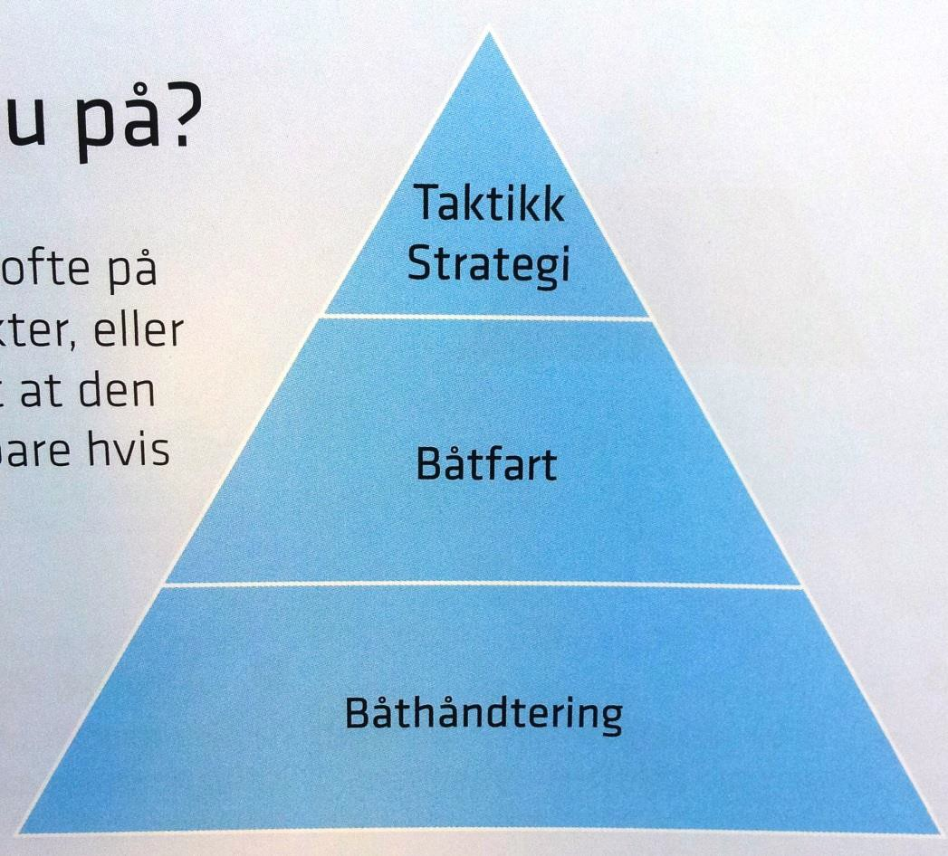
- Slag – jibb uten spinnaker
- Startprosedyrer – merkerunding – tette situasjoner
- Spinnaker; Setting, le-nedtak, harvinds-nedtak, jibb, lo-nedtak, (kiwi-drop)
- Strategi - taktikk

Hvilke seilaser kan jeg delta på i år?

Laget må lage seg sin egen terminliste

Hele mannskapet må forplikte seg og ha terminlisten i egen kalender

